Četnici – jedna analiza
2018-06-22
7 мин. на чтение

Ovde se nećemo truditi da dokazujemo „zločinačku pirodu“ četništva, iako zločine jesu vršili. Nećemo se truditi da čitaoce ubedimo da su četnici bili „saradnici okupatora”, iako jesu i sarađivali sa okupatorom, mada to nije bila njihova glavna uloga.
Ovde ćemo pokušati da učinimo ono što do sada nije bilo urađeno, napravićemo jednu klasnu analizu fenomena četništva.
Četništvo je pre svega izraz seljačke klase, koja je tokom Drugog svetskog rata bila dominantna u Jugoslaviji. Četnike su činili pre svega seljaci, nosili su njihove vrednosti, ideologiju i pogled na svet.
Četnici kao pripadnici seljačke klase, živeli su tako što su imali svoju zemlju na kojoj su radili i od koje su živeli. Među njima su bili i bogatiji seljaci ili „ugledni srpski domaćini“, kako bi oni rekli. Ono što je bilo specifično je način na koji su obezbeđivali svoje životne potrebe. Pošto su sami proizvodili ono što im je bilo potrebno, nisu zavisili od gazde niti ih je bilo briga za radnika u fabrici. Često su i sami imali radnike, obično najsiromašnije „bezemljaše“ koji su pošto nisu imali svoju zemlju, živeli od toga što su služili po selu, za mali novac ili samo za hranu i prenoćište a bilo je i slučajeva da su živeli u štali sa stokom.
Ti seljaci znaju za svoju „dedovinu“ odnosno svoju privatnu ili ponegde i zadružnu svojinu. Znaju za svog kralja (bez koga ne valja), i za otadžbinu kojoj su krvavo služili u ratovima koje je ona vodila. Tako su iz Engleske stizala mišljenja da se Srbi odnose prema državi kao prema svojoj imovini, a iz Sovjetskog Saveza kako je jednom prilikom rekao Lenjin „Srbi su jedini narod koji zna i želi da se bori za svoju slobodu“. Da, to je izjavio Lenjin, koga teoretičari zavere smatraju delom nekakve zavere da se unište Rusi i Srbi. Ali vratimo se na temu.
Istorijski razvoj je nužno išao ka tome da se industrija razvija, a da poljoprivreda i sa njom seljačka klasa polako gube na važnosti. To je proces koji se odigrao i odigrava svuda u svetu. Što je zemlja bogatija, to je udeo poljoprivrede u njenoj proizvodnji manji. Koliko je vremena potrebno da se vrednost stvori putem industrije ili usluga, a koliko putem poljoprivrede?
Iako su komunisti pobedili u Jugoslaviji, postoji velika mogućnost da se to ne bi desilo da se Jugoslavija nije nalazila okupirana, i da komunisti u svoje redove nisu mogli da mobilišu ljude povodom borbe protiv okupatora a ne borbe protiv kapitalizma. Seljaci koji su činili većinu u Jugoslaviji, jednostavno nisu imali svest o tome da će ikada doći do toga da će njihova deca jednoga dana raditi u fabrikama, i da će pitanje da li je fabrika društvena ili je fabrika vlasništvo nekog domaćeg ili stranog kapitaliste koji ih tretira kao stoku, biti od ogromnog značaja. Kapitalizam Kraljevine Jugoslavije, još uvek nije bio dostigao visok razvoj, i radnička klasa nije u njemu bila dominantna, ali to bi se svakako dogodilo pre ili kasnije. Vladajuća elita Kraljevine Jugoslavije tako je iskoristila seljaštvo u svom pokušaju da u Jugoslaviji sačuva kapitalizam, a ovo je naravno naišlo na podršku zapadnih kapitalističkih zemalja, kojima je bilo u interesu da Jugoslavija ostane kapitalistička zemlja.

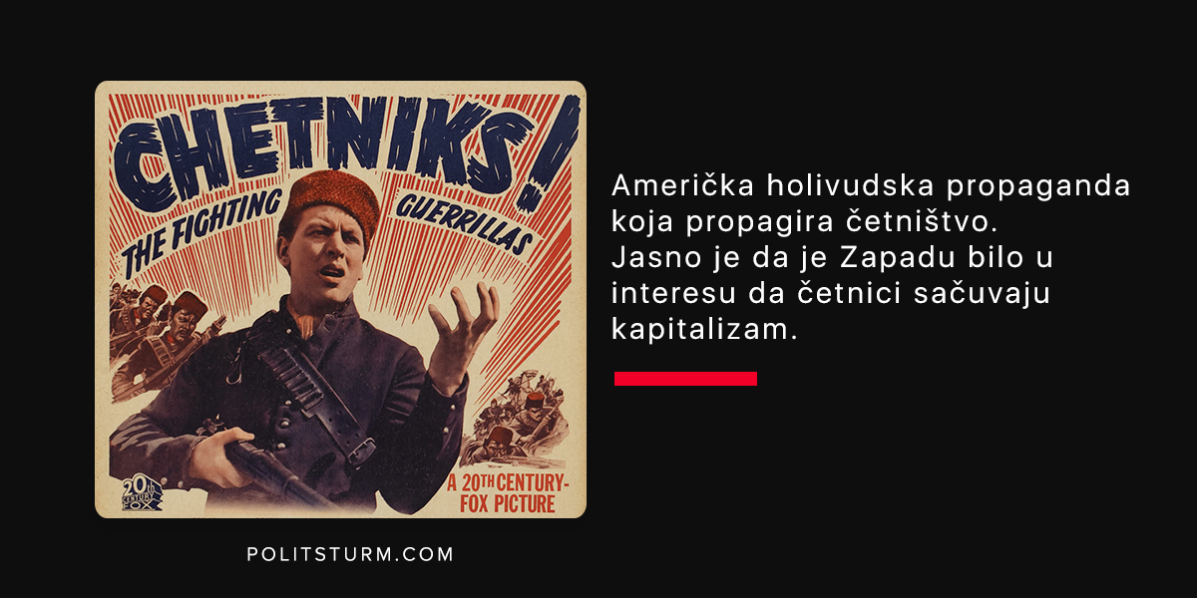
„Ako kapitalisti uzmete fabriku, zar niste lopovi?“ – Pitao se srpski seljak, koji nije imao svest o tome da privatna svojina u vidu velikog industrijskog kompleksa daleko prevazilazi privatnu svojinu u vidu njegove livade koju kosi sa sinovima. Takva svojina već suštinski ima društveni karakter, jedino se pojavljuje kapitalista da pokupi kajmak, za sve ostalo tu su radnici koji rade i menadžeri koji organizuju proizvodnju.
Srpski seljak jeste stradao, kako u ratu tako i u miru. Jedno od najinteresantnijih dela srpske književnosti koje obrađuju ovu temu je svakako „Knjiga o Milutinu“. Naša namera nije da prikažemo kako su seljaci loši, već jednostavno da pokažemo kako je njihov položaj uticao na njihovu svest i političko opredeljenje.
Pošto je položaj seljaka bio dugo vremena nepromenjen, a onda se pojavila „novina“ u vidu industrije, seljaci su se toj „novini“ opirali, i želeli su da se vrate u „dobra stara vremena“, kada je bilo dovoljno da rade ono što su radili njihovi preci. Svoj tradicionalni način života i vredosti koje su nastale tokom njega su smatrali “pravim vrednostima”, međutim one su sada objektivno bile ugrožene razvojem industrije i promenom načina proizvodnje, što je samim tim pretilo i njihovom dotadašnjem načinu života.
Međutim seljaci su često negativno gledali i na pripadnike drugih naroda, koji su takođe bili seljaci poput njih, ali su imali nešto drugačiju tradiciju i religiju od njihove. Tako seljačka ideologija ne ide dalje od tradicije, i pitanja ko je koje nacionalnosti ili religije.
Svakako zanimljivo delo na ovu temu su „Opanci dida Vidurine“, koje govori o dečaku koji živi na selu sa dedom i neguje tradicionalne vrednosti. Od dede uči da pravi opanke ručno, na tradicionalan način. Njegov otac je sušta suprotnost, voli „novine“ i odlazi sa sela. Međutim kada je njegov otac osiromašio, nije imao novac da kupi obuću. Tada mu njegov sin, koga je deda naučio tradicionalnim vrednostima i veštinama, pokazuje kako da sam napravi opanke, i on tada shvata značaj tradicije i pravih (seljačkih) vrednosti.
Dirljiva priča koja bi se svidela mnogim srpskim četnicima, međutim autor ove knjige je ustaša Mile Budak, koji je smatrao da pitanje Srba iz Hrvatske treba rešiti tako što jednu trećinu treba pobiti, jednu trećinu pokatolčiti, a ostatak proterati. Popularisao je i slogan „Srbe na vrbe“. Međutim četnici će odlučno negirati čak i najmanju sličnost sa hrvatskim ustašama. Iako nisu sprovodili zločine toliko organizovano kao što su to radile ustaše, koje su iza sebe imale državnu organizaciju i zeleno svetlo svojih saveznika iz Trojnog pakta, na terenu postupak četničkih snaga koje su ulazile u muslimansko ili hrvatsko selo, nije se mnogo razlikovao od postupka ustaša koje su ušle u srpsko selo.

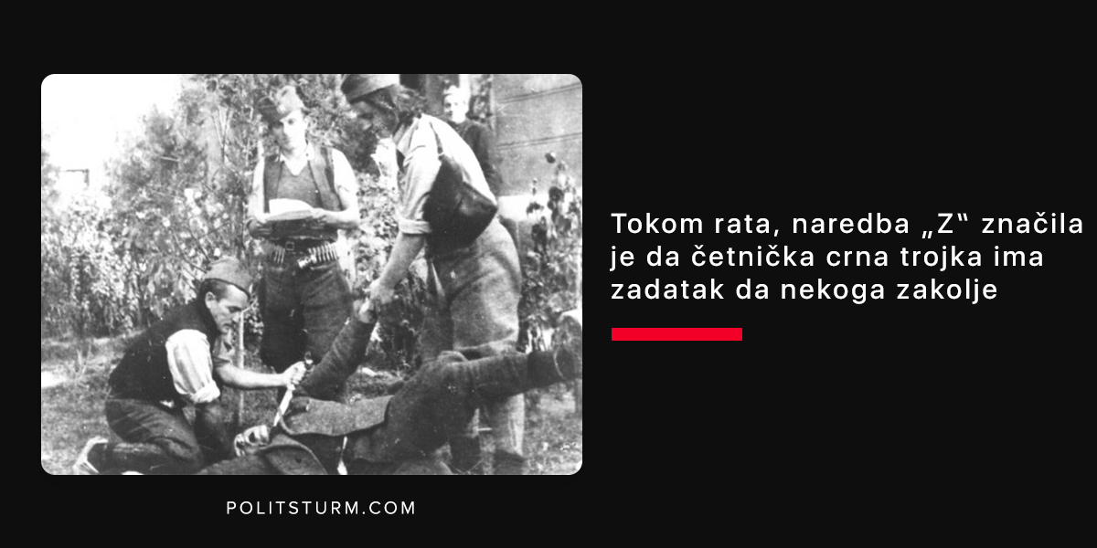
Posebno morbidno svedočanstvo o međusobnom obračunu četnika i ustaša, koji su napadali sela jedni drugih, donosi partizanski komandant Vlado Dapčević: „Prođu ustaše i siluju Srpkinje. Onda prođu četnici pa siluju Muslimanke i Hrvatice. Tako da su Srpkinje nosile djecu ustaša, a Muslimanke i Hrvatice djecu četnika“.
Krajem rata četnici masovno dezertiraju ili se predaju partizanima, a veliki broj njih i prelazi u partizane. Međutim partizanski komandanti su morali da posvete ogroman rad njihovoj edukaciji, i svedočili su da su oni i dalje bili skloni međunacionalnim sukobima.
Nakon pobede, započinje se sa obnovom zemlje i izgradnjom industrije i infrastrukture, tako da ogroman broj ljudi napušta sela i odlazi u gradove u potrazi za boljim životom. Međutim komunisti su se plašili da će prelaskom seljaka u radnike oni i dalje zadržati svoje vrednosti i ideologiju, i da će to znatno otežati uspostavljanje socijalizma. Tako da su smatrali da je neophodno edukovati nove radnike o njihovom novom položaju, koji se znatno razlikuje od njihovog nekadašnjeg položaja na selu.
Što se tiče samih seljaka, razmatrana su dva rešenja seljačkog pitanja. Bilo je onih koji su se zalagali za to da se od sela u Jugoslaviji naprave velike kolektivne farme, gde će seljaci postati radnici koji će uz savremene metode i mehanizaciju obrađivati ogromnu zemlju umesto svojih malenih imanja. Drugo rešenje, koje je na kraju i prihvaćeno, bilo je da se uvede zadrugarstvo, gde će seljaci biti povezani u zadruge, tako će proizvodnja biti efikasnija, razvijaće se svest o tome da nisu ljudi izdvojeni iz vremena i prostora, već da proizvode zajedno sa drugima, i neće se niko silom terati sa svog imanja što bi zahtevala kolektivizacija.
Međutim, drugo rešenje je uticalo i na to da narod i dalje ima „seljačku svest“. Često mu je rad u fabrici služio kao dopunsko zanimanje, dok mu je glavni fokus bio na radu na svom privatnom imanju. Nije mogao da razvije svest o društvenoj svojini, i često ju je potkradao. Familija, jako važna za seljake koji se na nju oslanjaju zbog svog načina života na selu, sada je služila za dobijanje poslova preko veze ili za „završavanje“ drugih poslova. U Sloveniji, gde je radnička klasa bila jača, ovakve stvari su bile znatno slabije izražene.
Tokom raspada Jugoslavije dolazi do bujanja nacionalne mržnje između Srba, Hrvata i Bošnjaka, ravne onoj iz vremena ustaše Mileta Budaka, propagatora parole „Srbe na vrbe“ i pisca knjige o „pravim vrednostima“. Dojučerašnje komšije sada postaju zakleti neprijatelji i vrše zločine nad kojima se čoveku diže kosa na glavi. Mnogi ovde krive religiju, ali religija ne propagira ovakva zverstva, međutim analiziramo li „četništvo“ i „ustaštvo“ koji svoje korene imaju u seljaštvu, jasno vidimo gde se nalazi koren ovoga.

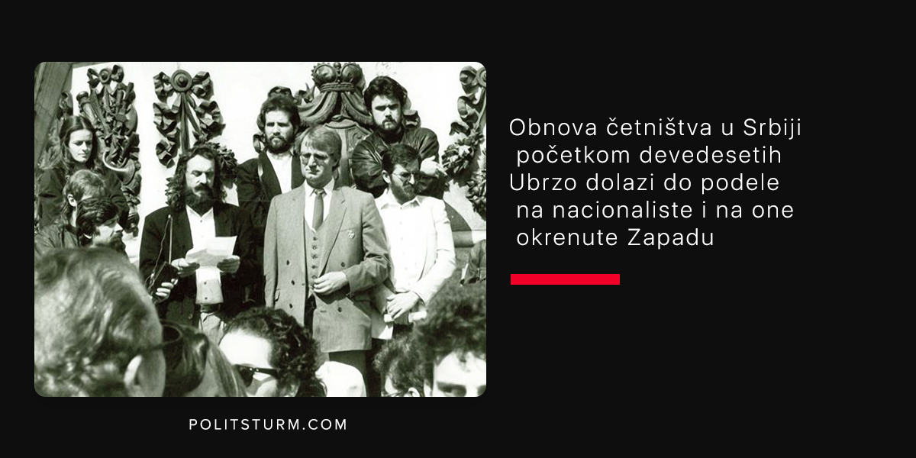
Početkom 90ih ponovo dolazi do stvaranja političkih partija koje sebe smatraju naslednicima četničkog pokreta.
Među njima dolazi do podele na dve struje, na nacionaliste predvođene Vojislavom Šešeljem i na prozapadno orijentisane monarhiste predvođene Vukom Draškovićem. Šešelj odbacuje monarhizam i izjavljuje da nema društva na višem stepenu razvoja koje je odbacilo republiku i uvelo monarhiju. Sa druge strane nakon uspostavljanja kapitalizma, Vukova ideja monarhije postaje primamljiva posebno bogatim slojevima u Srbiji, koji žele “vlast aristokratije nasuprot krezuboj sirotinji“, kako često izjavljuju.
Sa druge strane četnici nacionalisti, učestvovali su na srpskoj strani u svim ratovima na području Jugoslavije. Takođe tokom rata u Donbasu, četnički dobrovoljci odlaze da se bore na ruskoj strani. Međutim četnička ideologija ne ide dalje od toga da li je neko pripadnik srpske nacionalnosti ili “pravoslavni brat”. Nastala u okvirima sitnog seljaštva iz prve polovine 20. veka, ona se ne bavi socijalnim pitanjima koja muče savremenog pripadnika radničke klase, u koju danas spada većina naroda u Srbiji.

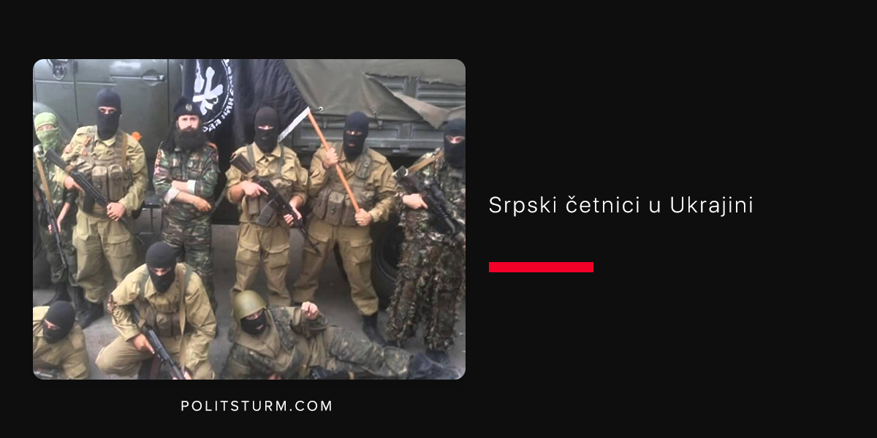

Seljačka ideologija je tako nadživela seljačku klasu. Nekadašnji seljaci su postali radnici, a i dalje imaju ideologiju koja odražava seljački pogled na svet u kome ljudi žive od svoje zemlje. Podržavaju rušenje socijalizma, i kada dođe kapitalizam ne znaju šta ih je snašlo i zovu državu u pomoć, ali liberalna država je nema za njihove vapaje, ona subvencije daje samo stranim investitorima (kapitalistima). Radnici se mogu i dalje igrati četničkim folklorom, ali kada sklonimo kokarde, slike Čiča Draže i četničke pesme, dobijamo jednu jalovu ideologiju koja ne daje rešenje ni na jedno pitanje koje muči savremenog čoveka u Srbiji.
„Iz ove naše pobede, rađa se sunce slobode “ kaže četnička pesma, a nama ostaje da kao odgovor na ovo parafraziramo Miljkovića: Hoće li ta njihova sloboda umeti da peva, kao što su oni pevali o njoj?
Neka o odgovoru razmisle dok budu išli na posao kod privatnika.

